

[GamePlayParty]

[Functioneel ontwerp]

|  |  |  |  |  |
| --- | --- | --- | --- | --- |
| **[Harmonielaan 2 Nieuwegein] [3438EB]** |  | **N. [ Georgi Atanasov, Leander van der Oest,**  **Armand van Alphen,**  **Jeremy]** |  | **[Versie 1.9]**  **[28-10-18]** |

Inhoudsopgave

1. Inleiding 2
2. Lijst van functionaliteiten 2
3. Vormgeving / basis lay-out 3
4. Navigatie 4
5. Gebruikers schermen 5

Header menu

Bioscopen overzicht

Bioscoop reserveren

# Inleiding

In dit document ga je lezen over het gedeelte van de applicatie die gerealiseerd gaat worden aan het eind van de huidige sprint. Dit geldt voor de functionaliteiten die gerealiseerd gaan worden zoals een reserveringssysteem, bevestigingsmail, overzicht van bioscopen, inhoud toevoegen als redacteur, inlogsysteem voor alle rollen behalve klant, contact functie, bioscoop details pagina’s en google analytics.

# Lijst van functionaliteiten

Hieronder zie je de MOSCOW-lijst met functionaliteiten voor deze sprint

|  |  |  |  |
| --- | --- | --- | --- |
| Must have | Should have | Could have | Wont have |
| Contact pagina | Bioscopen beheer pagina | Foto’s toevoegen aan bioscopen als bioscoop |  |
| Bioscopen overzicht pagina | Pagina inhoud beheer functie |  |  |
| Inlog pagina | Verschillende gebruikers rollen |  |  |
| Bioscopen reserveren | Google analytics |  |  |
| Reserveer bevestiging functie | Bioscopen details pagina |  |  |
|  |  |  |  |
|  |  |  |  |

# Vormgeving / basis lay-out

Hieronder vind je een vlekkenplan / wireframe van de basislay-out van de pagina.

Zoals je hieronder ziet, gaat de inhoud van de pagina onder de header door. Hierdoor krijgt de website een feestige uitstraling

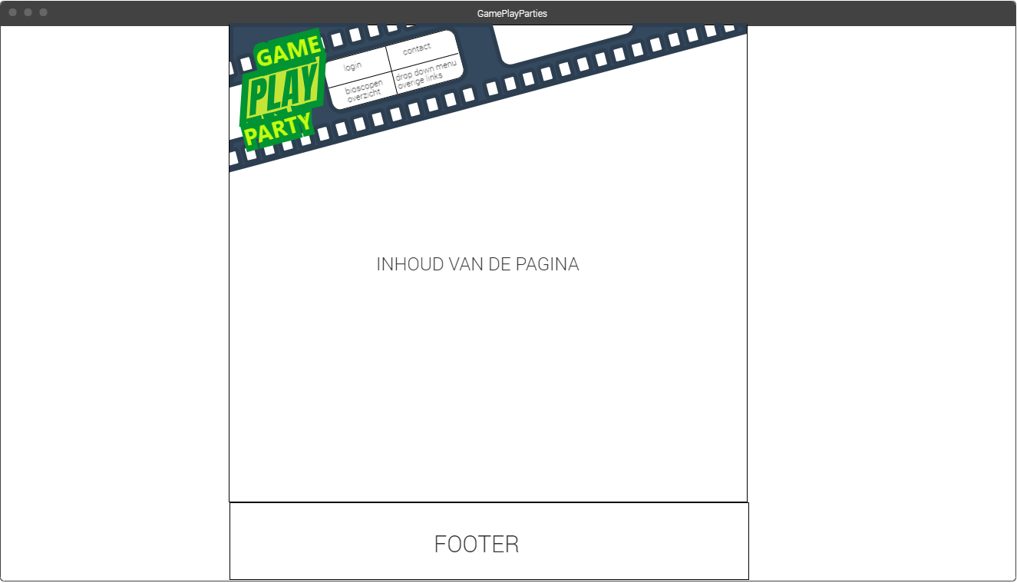

Die kleuren die voornamelijk gebruikt gaan worden zijn hieronder te zien;

sunflower (#FFC312)...................

wet asphalt (#34495e)...................

midnight blue (#2c3e50)...................

android green (#A3CB38)..................

pixelated grass (#009432)...................

De lettertype die gekozen is voor deze website is Roboto. De reden hiervoor is omdat Roboto een fijne en duidelijke letterype is om te lezen.

# Navigatie

Hieronder zie je wat de geplande navigatie structuur zal worden in de toekomst. Hieraan wordt gewerkt, waardoor er verandering kan plaatsvinden in de navigatie structuur.

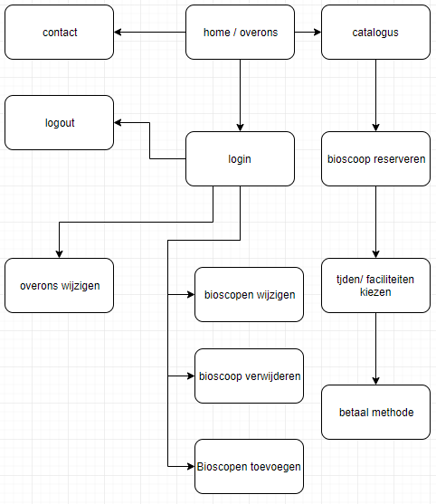

# Gebruikers schermen

Hier ga je meerdere vlekkenplannen zien van de komende pagina’s / functionaliteiten.

## Header menu

Hieronder zie je de headermenu als je op de drop-down button klikt voor overige webpagina’s. Wij hebben voor deze stijl menu gekozen omdat dit de website een extra feestige uitstraling geeft.

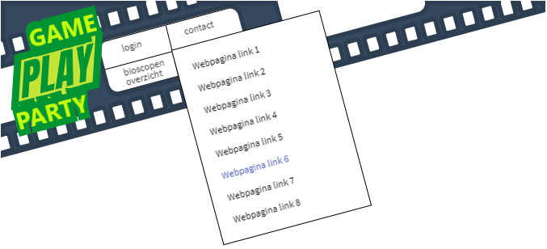

## Bioscopen overzicht

Hieronder is het complete bioscopen overzicht te zien in een wireframe. Wij hebben gekozen voor 4 bioscopen naast elkaar omdat de website hiervan rustig en overzichtelijk blijft. De reserveer button leidt de gebruiker naar de geselecteerde bioscoop om die bioscoop te reserveren. De details button brengt de detail pagina van de geselecteerde bioscoop.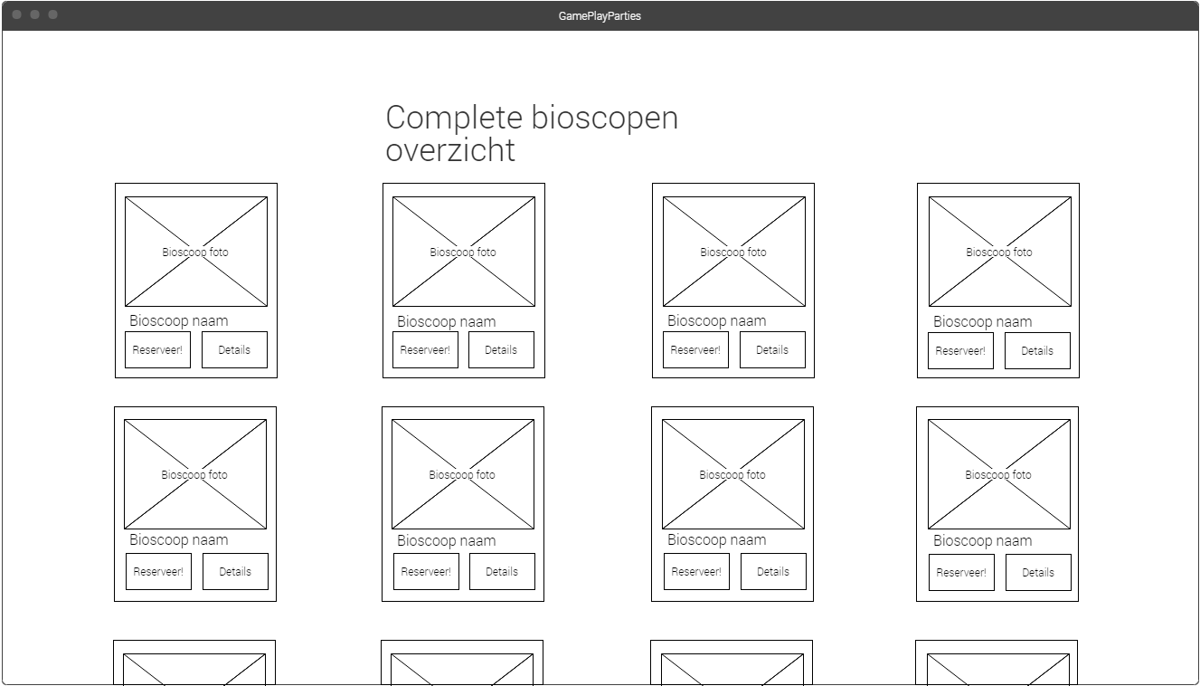

## Bioscoop reserveren

Hieronder zie je een wireframe van de reserverings pagina van de geselecteerde bioscoop. Eerst dient de gebruiker te kiezen welke dienst hij wilt reserveren. Daarna kiest hij de geweste datum en tijd.

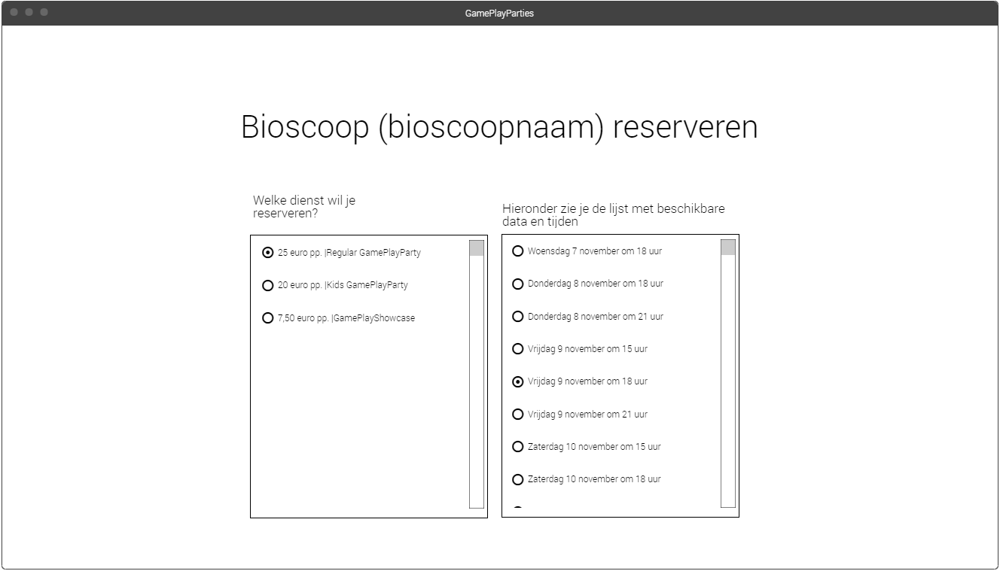

Vervolgens kiest de gebruiker de leeftijd en hoeveel personen naar dit evenement komen. Om tot slot de gewenste faciliteiten te kiezen. Eronder is de knop voor volgende pagina van de reservatie: Peroonsgegevens.

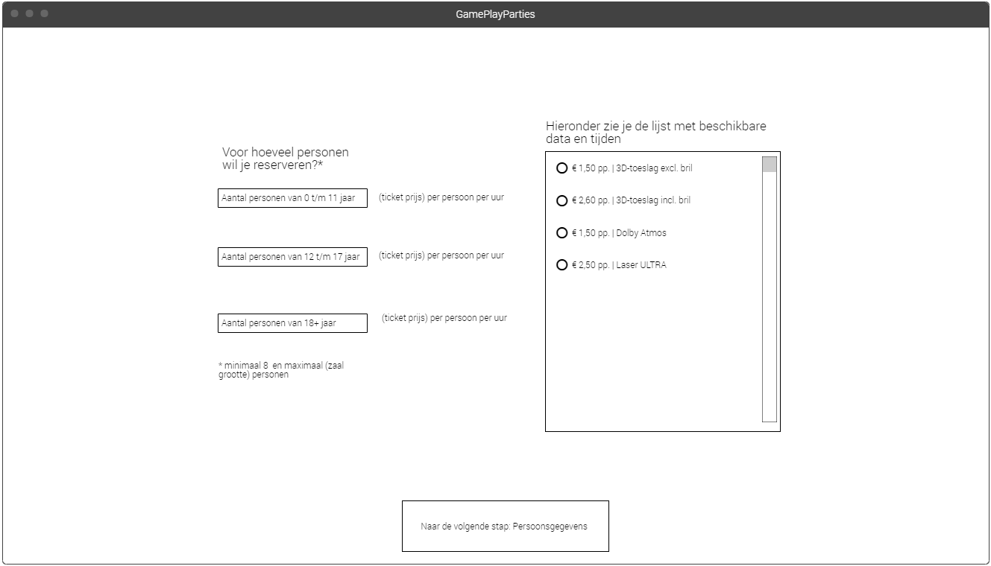

## Landingspagina / Over ons

Hieronder een wireframe van de landingspagina van gameplayparty.nl tezien. De knop onderaan leidt de gebruiker naar de catalogus van de bioscopen die te reserveren vallen.

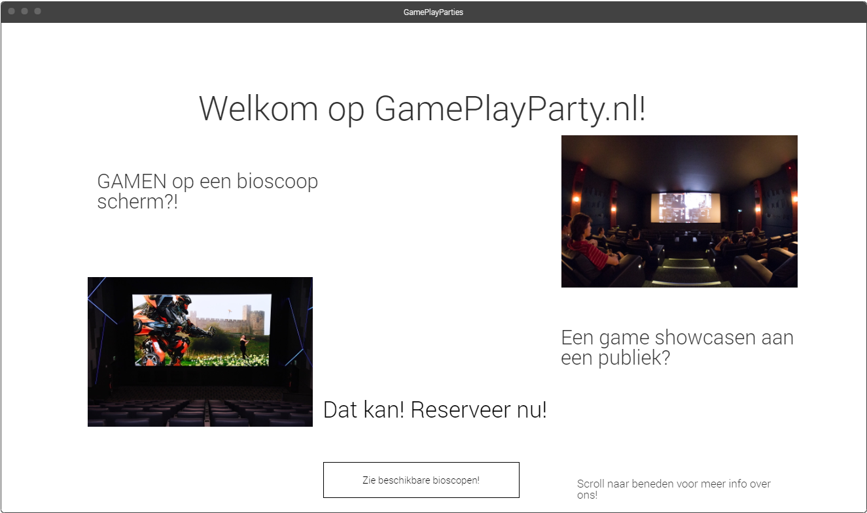

### Over ons

Hieronder een wireframe van de overons sectie van de landings pagina. Hiervoor is gekozen zodat de gebruiker direct iets kan lezen over de website / jullie bedrijf. Als de rol redacteur ingelogd is, ziet hij ook een knop met wijzigen.

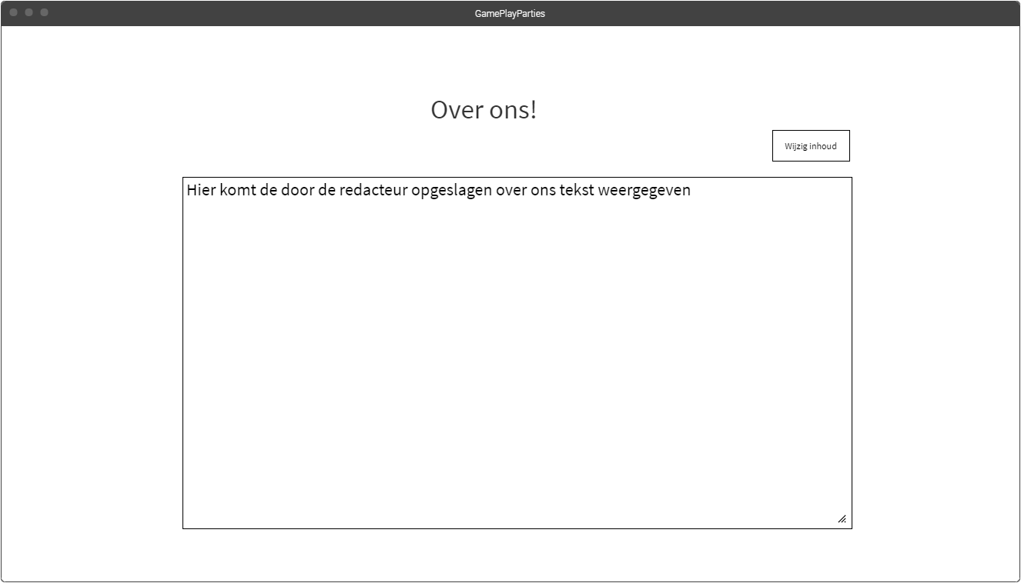

### Bioscopen beheer pagina

Hieronder is de pagina te zien waar je alle bioscopen kan beheren. In een tabel worden alle bioscopen getoond. Naast elke regel staan 2 acties die de gebruiker kan gebruiken. In dit geval wijzig en delete. De wijzig knop brengt de gebruiker naar een wijzig bioscoop pagina waar de gebruiker dan de bioscoop kan wijzigen. Delete verwijderd de bijhorende bioscoop en de bijhorende data in de database.

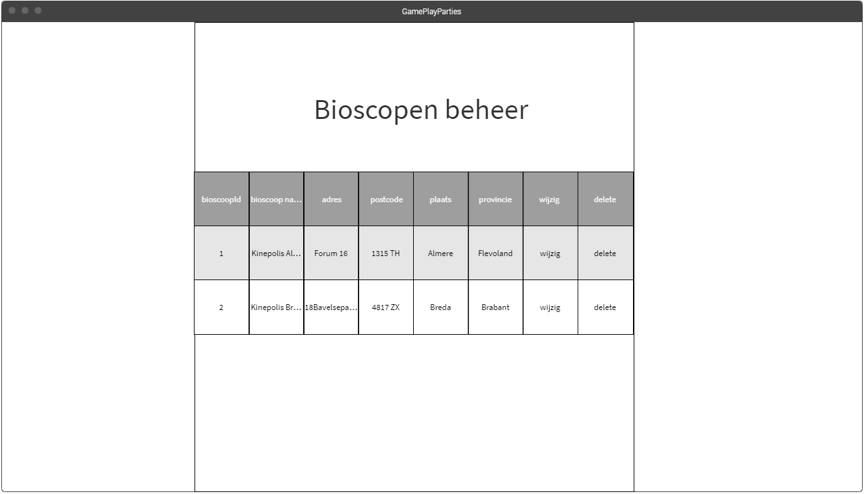

### Contact pagina

Hieronder is de contact pagina te zien. Hier kan de gebruiker contact opnemen met GamePlayParty. Elke veld is verplicht behalve telefoon nummer.

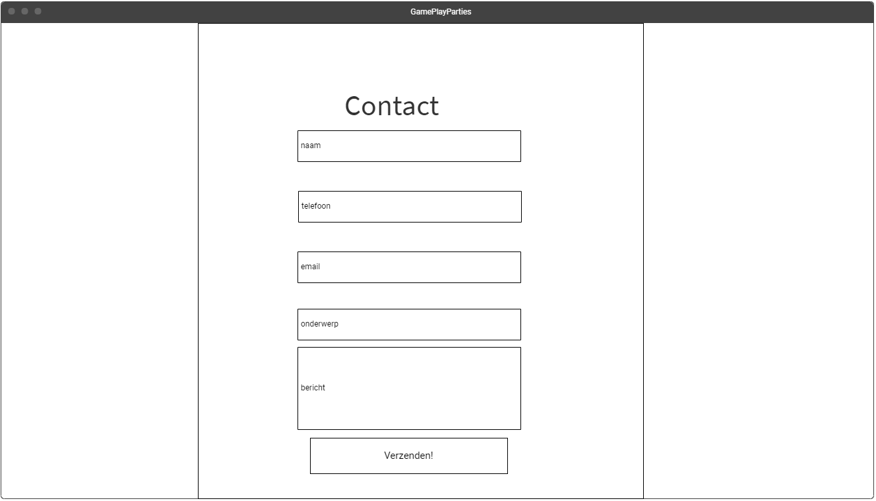

### Bioscopen wijzig pagina

Hieronder is de pagina te zien waar de gebruiker naar geleidt wordt als hij op de wijzig knop klikt op de bioscopen beheer pagina. Bovenaan ziet de gebruiker welke bioscoop gewijzigd wordt. Daarna volgen de velden die ingevuld zijn met data uit de database. Deze data kan dan gewijzigd worden naar keuze.

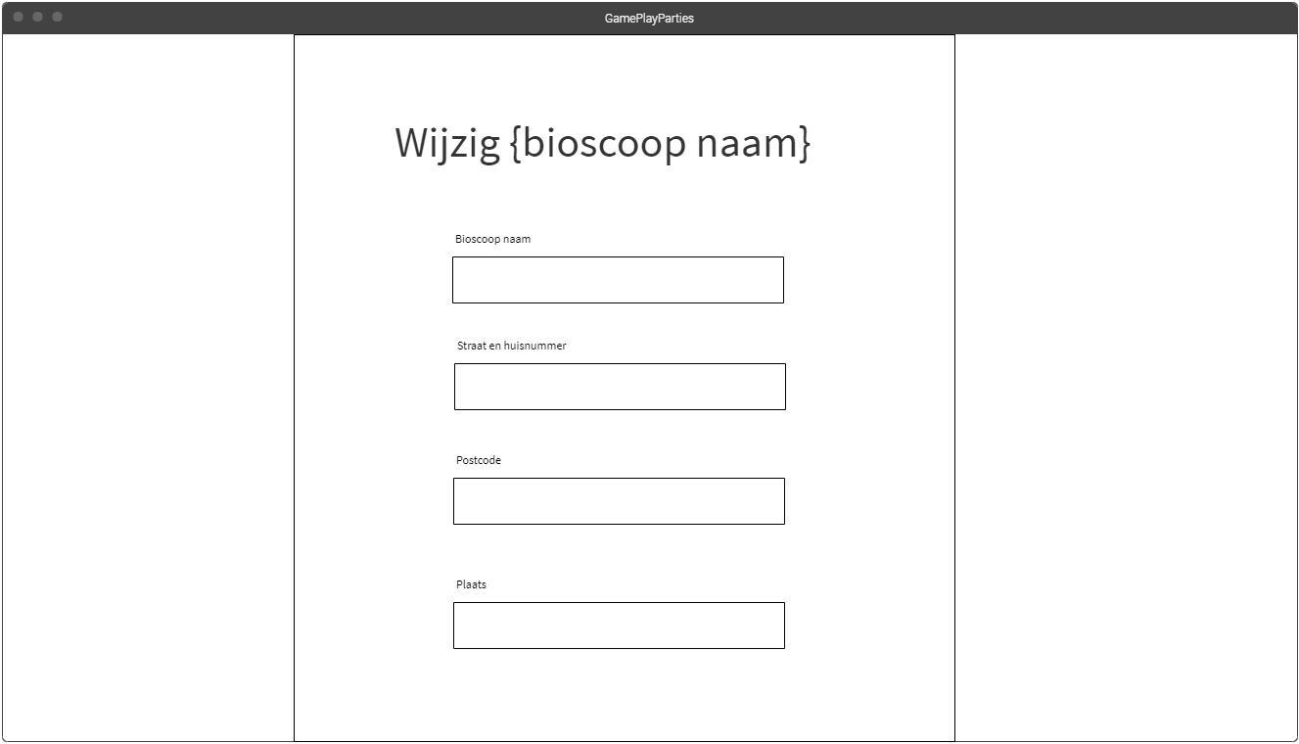

Hieronder is de tweede deel van de pagina tezien als de gebruiker door scrollt.

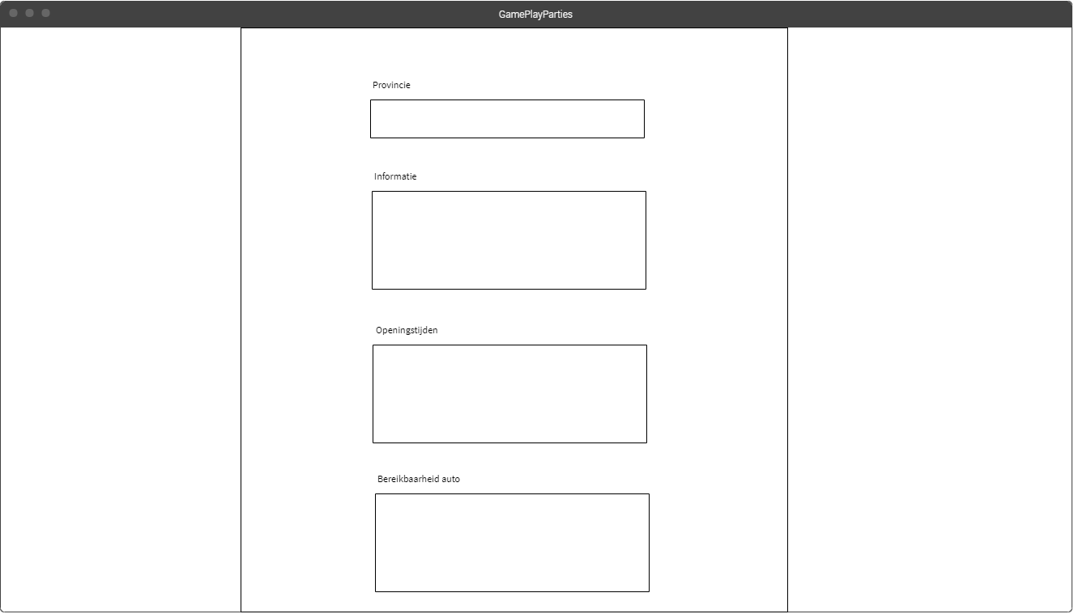

Als tot slot dan alles gewijzigd is naar keuze, kan de gebruiker op de Wijzig knop onderaan klikken. Nu zijn alle gegevens opgeslagen.

